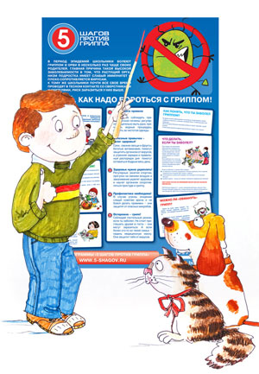
5 ШАГОВ ПРОТИВ ГРИППА
КАЖДЫЙ РЕБЕНОК ХОТЯ БЫ РАЗ В ЖИЗНИ БОЛЕЛ ГРИППОМ ИЛИ ПРОСТУДОЙ.
ЕСЛИ ТЫ УЧИШЬСЯ В ШКОЛЕ, ТО НУЖНО БЫТЬ ОСОБЕННО ВНИМАТЕЛЬНЫМ К СВОЕМУ ЗДОРОВЬЮ. ВЕДЬ ТВОЙ ИММУНИТЕТ СЛАБЕЕ, ЧЕМ У ВЗРОСЛОГО ЧЕЛОВЕКА. А В ШКОЛАХ ЭПИДЕМИИ РАСПРОСТРАНЯЮТСЯ ОСОБЕННО БЫСТРО – ПРИ ОБЩЕНИИ ШКОЛЬНИКОВ МЕЖДУ СОБОЙ И ДАЖЕ ПОКА ОНИ НАХОДЯТСЯ НА УРОКЕ В КЛАССЕ. ПОЭТОМУ РИСК ЗАБОЛЕТЬ У ТЕБЯ ОЧЕНЬ ВЫСОКИЙ.
УЗНАЙ, КАК НАДО БОРОТЬСЯ С ГРИППОМ!
ЧТО ТАКОЕ ГРИПП?
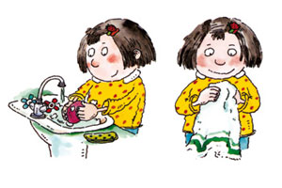
Грипп – это заболевание, которое в буквальном смысле «витает в воздухе» – передается воздушно-капельным путем, при вдыхании вирусных частиц, а также через предметы, которыми пользовался больной человек.
Заразиться вирусом гриппа может и взрослый, и ребенок. А твои ровесники начинают болеть одними из первых, поскольку их иммунитет еще не умеет противостоять вирусам.

БУДЬ ОСТОРОЖЕН!
Заразиться гриппом можно:
  - Находясь рядом с больным человеком, особенно если он кашляет и чихает.
  - Обмениваясь тетрадями и письменными принадлежностями с больными учениками, сидя с ними за одной партой без защитной повязки или пользуясь одной посудой.
  - Не соблюдая правил личной гигиены, таких как мытье рук перед едой, содержание в чистоте одежды и т.п.

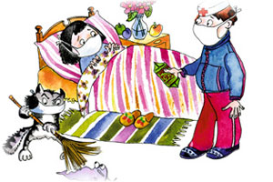
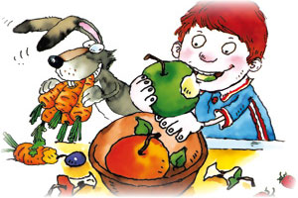

5 шагов против гриппа
Первый шаг: Соблюдайте правила гигиены!
Необходимо соблюдать правила личной гигиены: регулярно и тщательно мыть руки, принимать водные процедуры, следить за чистотой одежды.
Второй шаг: Полезные привычки – залог здоровья!
Соки, свежие овощи и фрукты, богатые витаминами, помогут защитить организм от вирусов, а утренняя зарядка и правильный распорядок дня помогут оставаться бодрым весь день.
Третий шаг: Здоровье нужно укреплять!
Регулярные занятия спортом, прогулки на свежем воздухе и закаливание укрепят здоровье и научат организм сопротивляться простуде и гриппу.
Четвертый шаг: Профилактика необходима!
В случае угрозы эпидемии следуй советам врача и не бойся делать прививки – они защитят от опасных микробов.
Пятый шаг:
Осторожно - грипп! Соблюдай постельный режим, если ты заболел. Не стоит приглашать друзей в гости – они могут заразиться. А если болен кто-то из твоей семьи – надень медицинскую маску. Она защитит тебя от вирусов.
Основные признаки
КАК ПОНЯТЬ, ЧТО ТЫ ЗАБОЛЕЛ ГРИППОМ?
  - В самом начале заболевания ты можешь почувствовать озноб, слабость и вялость, сильную головную боль.
  - У тебя высокая температура.
  - На 2-3-й день болезни начинается боль в горле, насморк, сухой кашель.
  - У некоторых детей во время гриппа болит живот и их тошнит.
ЧЕМ ОПАСЕН ГРИПП ДЛЯ ШКОЛЬНИКА?
Главная опасность гриппа в том, что он может приводить к серьезным осложнениям:
  - Заболевания органов дыхания
  - Болезни сосудов и сердца
  - Заболевания центральной нервной системы
МОЖНО ЛИ «ОБМАНУТЬ» ГРИПП?
  - Врачи во всем мире говорят, что самое лучшее средство защиты от гриппа – это каждый год делать прививки.
  - В каждой школе прививки делаются бесплатно, поскольку вакцинация учащихся контролируется государством.
Не бойся осмотра у врача! Это нужно для того, чтобы убедиться, что ты полностью здоров и тебе можно делать прививку. А сама прививка совершенно безопасна, и делать ее не больно!
ЧТОБЫ НЕ БОЛЕТЬ, УКРЕПЛЯЙ СВОЙ ОРГАНИЗМ!
Лучше грипп не лечить, а предупреждать! Для этого в течение всего года тебе необходимо укреплять свой организм:
  - Соблюдать режим дня, больше гулять на свежем воздухе, меньше времени проводить у компьютера.
  - Питаться здоровой натуральной пищей, а не заменять ее шоколадками и чипсами.
  - Регулярно посещать уроки физкультуры, в том числе и на свежем воздухе.
  - Соблюдать все рекомендации своего врача, если у тебя есть какие-либо хронические заболевания.
Вместе с одноклассниками необходимо регулярно проводить влажную уборку в школьных кабинетах – мыть полы и протирать пыль с парт, шкафов, подоконников и книжных полок. Это поможет избавиться от вирусов, которые способны жить на поверхностях окружающих нас предметов до нескольких часов!

ЧТО ДЕЛАТЬ, ЕСЛИ ТЫ ЗАБОЛЕЛ?
При первых же признаках заболевания немедленно обратись к врачу. Они измерят температуру и при необходимости отправят домой.
Если заболел кто-то из одноклассников, не стесняйся принимать меры по защите – носить специальные одноразовые маски.
Если ты заболел, то дома тебе следует:
  - Оставаться в постели, укрывшись теплым одеялом, пить горячий травяной или ягодный чай, можно с медом.
  - Пользоваться отдельной посудой, полотенцем и постельным бельем.
  - Вызвать врача – только он сможет назначить правильное лечение!
НИ В КОЕМ СЛУЧАЕ НЕ ПРИНИМАЙ ЛЕКАРСТВА БЕЗ НАЗНАЧЕНИЯ ВРАЧА!
Пей больше жидкости – соков, минеральной воды, морсов. Ешь больше овощей и фруктов, а также йогуртов и других кисломолочных продуктов. Для этого специального рецепта не нужно!

Памятка для детей
Основной путь передачи нового вируса гриппа - воздушно- капельный, то есть через капли, выделяемые при разговоре, чихании или кашле.
В целях предупреждения возникновения и распространения гриппа необходимо соблюдение правил личной гигиены, которые позволят защититься от инфицирования:
• избегать тесных контактов с людьми с гриппоподобными симптомами (стараясь, по возможности, держаться от них на расстоянии примерно одного метра);
• избегать прикосновений к своему рту и носу;
• регулярно и тщательно мыть руки с мылом или дезинфицирующими салфетками (особенно, если вы прикасаетесь ко рту и носу или к потенциально заражённым поверхностям);
• по возможности, сократить время пребывания в местах скопления людей;
• постоянно проветривать помещения путём открывания окон; •использовать одноразовые или индивидуальные полотенца;
• во время кашля и чихания прикрывать рот и нос одноразовыми платками;
• вести здоровый образ жизни, в том числе достаточно спать, правильно питаться и сохранять физическую активность;
•при появлении клинических симптомов заболевания гриппом и ОРВИ (температура тела выше 36,7 градусов, кашель, боль в горле, ломота в теле, головная боль, озноб, усталость и др.) немедленно вызвать врача на дом.

